Kwartaalmailing van De Zaanse Regenboog nr. 4 – April 2019
De Zaanse Regenboog inventariseert en publiceert de diverse LHBTIQ+ activiteiten van verschillende Zaanse organisaties (en omstreken).
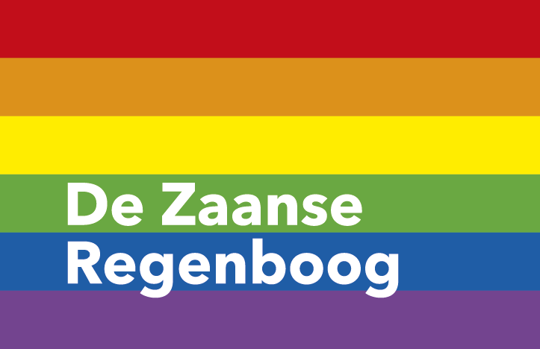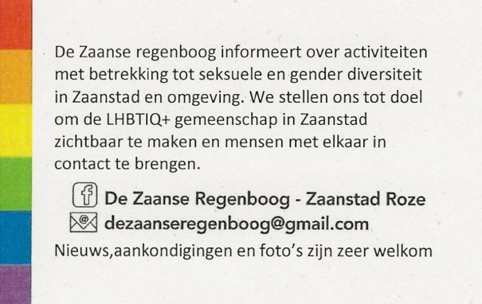
In Zaanstad vinden o.a. de volgende LHBTIQ+ activiteiten plaats:
Regenboog Saenden organiseert 4 donderdagochtenden per jaar een inloop/activiteit met koffie en thee. Daarnaast 4 middagen met een optreden of andere leuke activiteit. Voor LHBTI+ (lesbisch, homoseksueel, biseksueel, transgender en interseksueel) en iedereen die open staat voor anderen.
Woensdagmiddag 8 mei organiseert Regenboog Saenden een spetterend optreden van het koor De Golden Pennies. Zij brengen een roze greep uit eigen repertoire. Van 14.30 tot 16.00/16.30 uur. Entree met Zorgcirkelpas € 3,50 - zonder Zorgcirkelpas € 4,50 (prijs incl. drankje).
Donderdagochtend 6 juni Mens Durfteleven van 10.30 – 11.30 uur. Deur open 10.00 uur. Entree gratis.
Zorgcirkel Saenden, Nova Zembla 2, 1506 VD Zaandam Regenboog Saenden is ook bereikbaar via telefoon en mail: 088 55 91 400 receptie.saenden@zorgcirkel.com
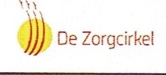

Evean Erasmushuis organiseert maandelijks De Regenboogsalon. Een gezellige ontmoetingsmiddag in het Erasmushuis. Voor LHBTI+ (lesbisch, homoseksueel, biseksueel, transgender en interseksueel) en iedereen die open staat voor anderen.
Elke 2e maandagmiddag van de maand van 15.00 tot 17.30 uur (in mei voor een keer een week later). De eerstvolgende data zijn 8 april, 20 mei en 10 juni. Entree gratis. Erasmushuis, Noorderven 79, 1504 AL Zaandam De Regenboog Salon is ook bereikbaar via telefoon en mail: 075-65 12 000 of receptieerasmushuis@evean.nl
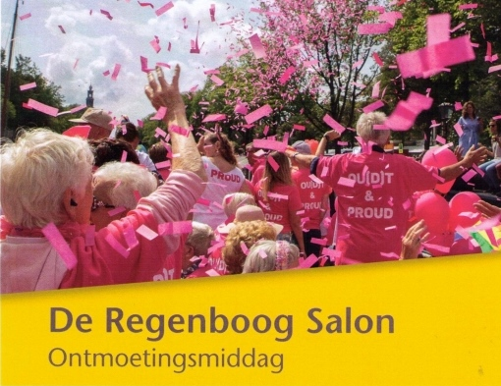

Evean Guisveld
Maandagmiddag 15 april organiseert Evean Guisveld een middag met een prachtig optreden van De Stiletto’s. De zusjes Amy Huiswijn, Rachel BeauJolie en Charité La Bustier komen in Evean Guisveld de boel op stelten zetten. Van 14.15 tot 16.30 uur.
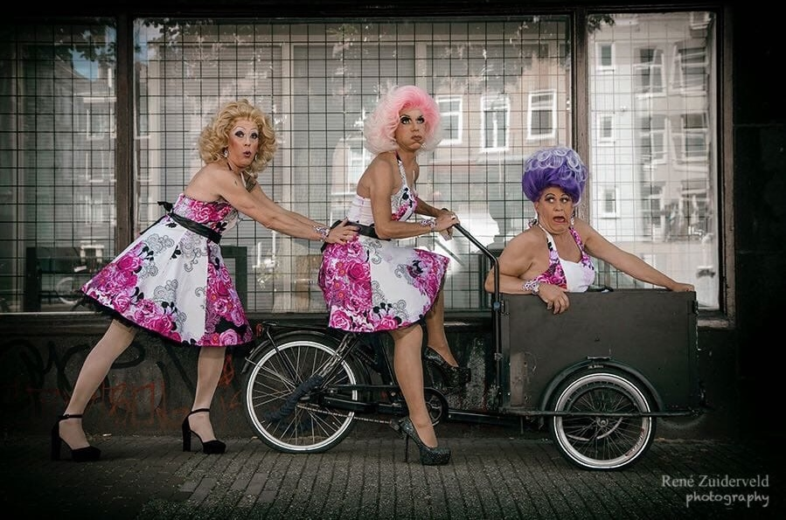

Guisveld, George Gershwinstraat 207, 1544 NX Zaandijk Bereikbaar via telefoon: 075 64 78 000

Café Pride organiseert bijeenkomsten in Purmerend en Wormerveer voor mensen met een beperking die daarnaast lesbisch, homo, biseksueel, transgender, queer of anders(+) zijn.
De bijeenkomsten zijn in Wormerveer iedere 3e zaterdag van de maand. De eerstvolgende data zijn: 20 april, 18 mei en 15 juni. In Wormerveer vindt de bijeenkomst van Café Pride plaats in: De Groote Weiver, Industrieweg 1A, 1521 NA Wormerveer
In Purmerend vindt de bijeenkomst van Café Pride plaats op de 1e zondag van elk kwartaal. De eerstvolgende op zondag 7 april vanaf 13:30 tot 15.30 uur. Deze vindt plaats in: Brownies&downieS, Koemarkt 34, 1441 DD Purmerend
Café Pride is gratis toegankelijk, drankjes zijn voor eigen rekening.
Café Pride is ook bereikbaar via telefoon en mail: 0299-412812 cafepride@odion.nl Kijk voor meer informatie op: www.facebook.nl/cafépride
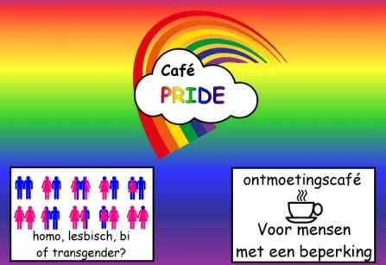

Zaanse Regenboog Dames,
Een vrijwilligersorganisatie die damesuitjes organiseert voor regenboogdames uit de Zaanstreek. Bi-, lesbische- en transgender-vrouwen en moeders van LHBTI+ kinderen.
De website van de Zaanse Regenboog Dames; https://heidifranciscakok.wixsite.com/zaanseregenboogdames Het is echt alleen voor de dames, vandaar dat het een besloten groep is en alleen dames lid zijn van deze groep. Ook bereikbaar via de facebookpagina: Zaanse Regenboog Dames
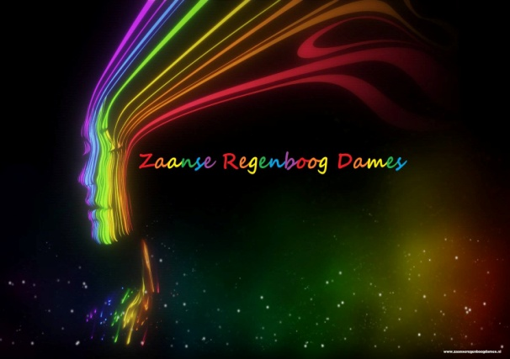

Het roze olifantje Dames diner Club
De Dames van het roze olifantje gaan 6 april eten in Grieks Restaurant Patmos in Wormerveer.
Je kunt je opgeven bij ‘Het roze olifantje Dames diner Club’. Ladies only.

“We zijn een spontaan ontstaan vrouwen clubje, die eens in de twee maanden in en rond Zaandam uit eten gaan. Steeds in een ander restaurant. Vrouwen die dit leuk vinden kunnen lid worden van ‘Het roze olifantje Dames diner Club’ en zich via facebook opgeven voor een etentje. Gewoon gezellig samen eten en daardoor elkaar leren kennen”.

Bereikbaar via de facebookpagina: Het roze olifantje Dames diner Club

TafelTijd

Ben je gelovig en LHBT+? Of gewoon geïnteresseerd? Ga met elkaar aan tafel in gesprek over zingeving en geloof onder genot van een fijne maaltijd.
TafelTijd is een initiatief van Wijdekerk om door het land heen met LHBT+'ers en betrokkenen samen kerk te zijn.
TafelTijd Zaandam in de Noorderkerk. Iedereen is van harte welkom, meld je wel even aan.
Leuk als je iets meeneemt voor de maaltijd, bijvoorbeeld een lekkere salade, quiche, een stamppot, iets voor het nagerecht of iets lekkers als toetje.
Voor meer algemene informatie: info@wijdekerk.nl of https://www.wijdekerk.nl/ TafelTijd is op de zondagen 14 april en 23 juni 2019 van 17:30 - 20:30
Noorderkerk, Heijermansstraat 127, 1502 DJ Zaandam
Voor informatie & opgave voor TafelTijd te Zaandam:
roselien1@hotmail.com

Support your Chosen Family
Stel je voor je hebt geen broers of zussen, geen kinderen of om een of andere reden weinig contact met je familie. Denk je dan ook wel eens, hoe zou het straks gaan als ik ouder word? Met wie kan ik dan leuke dingen doen, over vroeger praten? Wie brengt mij even naar de dokter? Voor dat soort dingen heb je een netwerk van fijne mensen nodig. Mensen die over en weer voor elkaar klaar staan. Een soort familie, maar dan met familieleden die je zelf kiest, een Chosen Family!
Spreekt dit je aan? Chosen family in de Zaanstreek is bereikbaar via De Zaanse Regenboog.
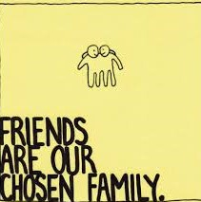

Filmtheater de Fabriek - Roze filmklassieker: Maurice

Maurice
Een verhaal over seksualiteit en identiteit tegen de achtergrond van het vooroorlogse Engeland. Maurice Hall en Clive Durham vallen voor elkaar op Cambridge, maar in deze periode is openlijke homoseksualiteit nog altijd strafbaar. Het is zaak dat de twee hun liefde geheimhouden. Wanneer een vriend wordt gearresteerd voor hetzelfde vergrijp, besluit Clive te trouwen met een vrouw. Het leven van Maurice wordt helemaal op z’n kop gezet wanneer de jonge en begeerlijke Alec ten tonele verschijnt.
Een film van James Ivory| Verenigd Koninkrijk| 1987| 140 minuten
Met: James Wilby, Hugh Grant, Rupert Graves
In Filmtheater De Fabriek op zondag 31 maart en maandag 1 april.
http://www.de-fabriek.nl/
Filmtheater De Fabriek, Jan Sijbrandsteeg 12, 1502 BA Zaandam
075-6311993

Stichting Transgenders Noord-Holland
Stichting Transgenders Noord Holland heeft iedere tweede vrijdag van de maand een gezellige contact avond.
Van 20:00 tot 00:30 uur in Café de IJsendijker, Van IJsendijkstraat 397, Purmerend.
De eerstvolgende data zijn: 12 april, 10 mei, 14 juni. Entree € 4.
Er is gratis parkeergelegenheid recht voor de deur.
Voor degenen die niet omgekleed over straat kunnen, is er een ruimte aanwezig waar men zich in alle rust kan omkleden en opmaken.

Wij zijn ten alle tijden telefonisch te bereiken op:
Telefoon :+31(0)615379353
E-mail : info@transgendersnh.nl

TranScreen goes Zaandam
TranScreen is een meerdaags filmfestival met internationale films rondom het thema transgender en genderdiversiteit. Tijdens dit Amsterdam Transgender Film Festival worden mainstream- en experimentele-, professionele- en community-, lange- en korte-films uit verschillende landen vertoond. Doel is het publiek meer bekendheid te geven van de veelzijdigheid van transgenders en genderdiverse mensen.
TranScreen is een cultureel en informatief filmfestival dat zich richt op het vertonen van kwalitatieve en uitdagende filmproducties van over de hele wereld. Het festival is een evenement waarin (trans)genderdiversiteit de norm is; een plaats waar iedereen in een openbare, veilige omgeving zichzelf kan zijn ongeacht gender of seksuele voorkeur. TranScreen heeft daarmee een duidelijke sociale functie als bijzondere ontmoetingsplaats voor de transgendergemeenschap. Een belangrijke bijkomstigheid met grote impact voor de bezoekers.

Dit jaar komt TranScreen ook naar Zaandam!
De Zaanse Regenboog heeft samen met TranScreen en Filmtheater De Fabriek overlegd over een speciale filmvertoning in Zaandam. Zaterdag 29 juni is de festivalwinnaar van de publieksfilm in Filmtheater De Fabriek te zien. Daar zijn we super blij mee. En we verwachten jullie allemaal natuurlijk! De film en aanvangstijd worden begin juni bekendgemaakt door Filmtheater De Fabriek, TransScreen en de Zaanse Regenboog.

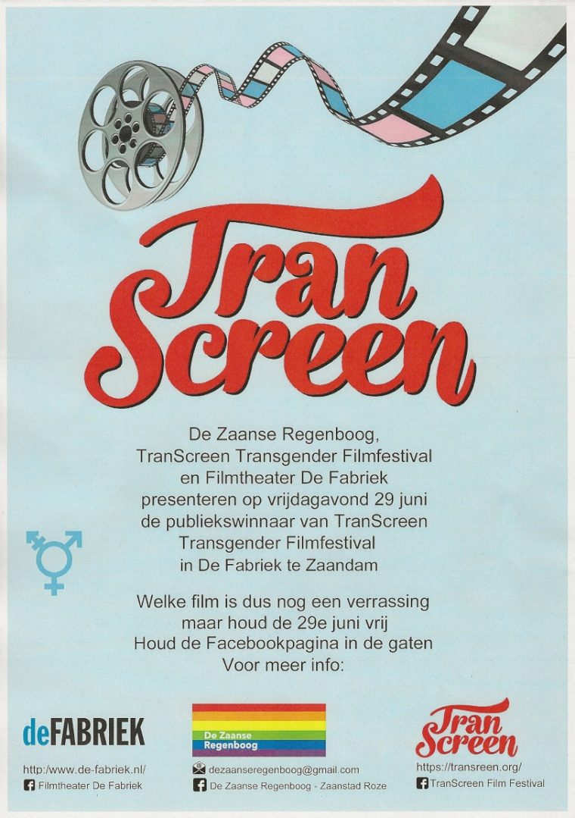

Voor meer informatie: https://www.transcreen.eu/ of https://www.facebook.com/transcreen/
Voor meer informatie en reserveringen : http://www.de-fabriek.nl/

Bureau Discriminatiezaken Zaanstreek/Waterland
Het Bureau Discriminatiezaken Zaanstreek/Waterland is een onafhankelijke organisatie die werkt aan het voorkomen en bestrijden van discriminatie (sekse, afkomst, leeftijd, handicap, seksuele gerichtheid etc.) Iedereen kan bij ons terecht voor steun en advies bij alle vormen van discriminatie en ongelijke behandeling.
We behandelen en registreren individuele klachten, doen onderzoek, organiseren preventieve projecten, geven voorlichting en trainingen en adviseren organisaties op het gebied van antidiscriminatiebeleid en gelijke behandeling.

Adressen

Zaandam Maandag, woensdag en vrijdag inloopspreekuur tussen 11:00-14:00 uur. Botenmakersstraat 42, 1506 TE Zaandam
tel: 075-6125696
info@bdzaanstreek.nl

Purmerend Dinsdag en donderdag inloopspreekuur tussen 11:00-14:00 uur. p/a Bibliotheek Waterland
Waterlandlaan 40, 1441 MP Purmerend
tel: 06-128 00 017
info@bdwaterland.nl

IDAHOTH 17 mei
Met IDAHOT, de Internationale Dag tegen Homo- Bi- en Trans-fobie, wordt wereldwijd aandacht gevraagd voor het verschijnsel homohaat en de sociale onwenselijkheid daarvan.
De datum van 17 mei is ingegeven door het feit dat op die dag in 1990 de Wereldgezondheidsorganisatie (WHO) homoseksualiteit officieel schrapte van de internationaal gehanteerde lijst van ziekten, de International Classification of Diseases. Tot dan toe stond homoseksualiteit op die lijst als psychische aandoening te boek.
IDAHOT is voortgekomen uit een nationale dag tegen homofobie die de Canadese organisatie Fondation Émergence in 2003 organiseerde. Sinds 2005 wordt de Internationale Dag tegen Homofobie, Bifobie en Transfobie ook in andere landen gevierd, steeds op 17 mei.

Roze Zaterdag of Christopher Street Day – 29 juni

Roze Zaterdag wordt in Nederland doorgaans georganiseerd op de laatste zaterdag van juni. Het is een jaarlijks openlijk en landelijk treffen van homo, lesbiennes, transgenders en andere seksuele minderheden. Telkens in een andere stad.
De Stichting Roze Zaterdagen Nederland kent de titel Roze Stad toe aan de gemeente die het beste plan indient voor de organisatie. Dit jaar vindt de Roze Zaterdag plaats in Venlo – Krefeld.
Geschiedenis Christopher Street Day - Stonewall
De Stonewall-rellen vonden eind juni 1969 plaats in de wijk Greenwich Village in New York bij de ontruiming van de homobar The Stonewall Inn door de Metropolitan Police. Na jaren van treiterijen en geweldplegingen door de politie besloot het bezoekende publiek van homoseksuele mannen, lesbische vrouwen en travestieten terug te vechten. In tegenstelling tot wat er in de overlevering wordt beweerd, waren het vooral de (zwarte)travestieten (en niet de homo-mannen) die terug vochten. Deze opstand vormt een scheidslijn in de geschiedenis van de holebi-beweging daar nooit eerder homo's en travestieten in zulke grote aantallen hardhandig weerstand boden tegen de op hun gemeenschap gerichte vernederingen door de politie. Wereldwijd zijn deze rellen een voorbeeld geworden voor holebi-demonstraties. De naam Christopher Street refereert hieraan.
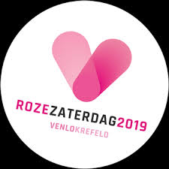

T-shirts ZaanPride en De Zaanse Regenboog, nieuw en te koop
€ 15,00
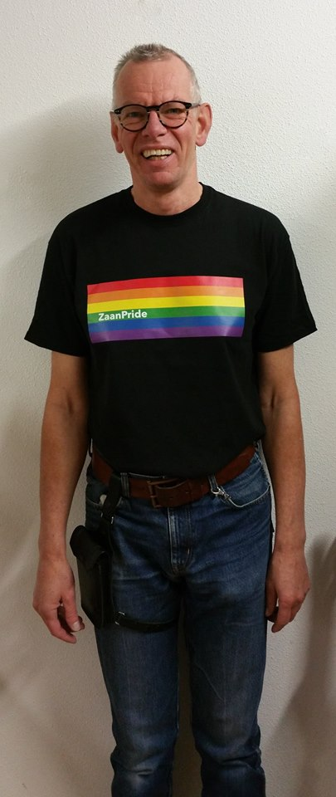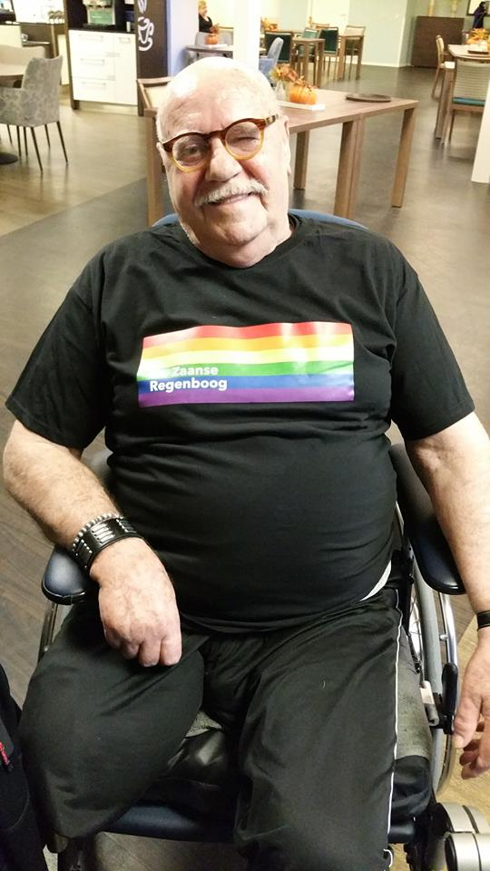
Arnold met het ZaanPride T-shirt en Joop met het Zaanse Regenboog T-shirt.
Deze t-shirts zijn te bestellen bij De Zaanse regenboog (15 euro + portokosten), stuur een mailtje aan: dezaanseregenboo@gmail.com
Het t-shirt van De Zaanse Regenboog is ook verkrijgbaar bij de winkel:
HET, Westzijde 136, 1506 EK Zaandam. De winkel voor tweedehands merk/ en kwaliteitskleding.

VISAGISTE GEZOCHT!!
De Zaanse Regenboog zoekt een visagiste die zo nu en dan mee wil helpen mensen mooi op te maken. Wil je dit of ken je iemand neem dan contact op met de Zaanse Regenboog. Wij zijn er zeer blij mee!! dezaanseregenboog@gmail.com

Wilt u op de hoogte blijven van de LHBTIQ+ activiteiten in Zaanstad: volg De Zaanse Regenboog – Zaanstad Roze op facebook.
Wilt u ook de kwartaalmailing ontvangen, heeft u foto’s, nieuws of aankondigingen.
De Zaanse Regenboog is ook bereikbaar via de mail: dezaanseregenboog@gmail.com
Uw mailadres wordt alleen gebruikt om u deze kwartaalnieuwsbrief en LHBTIQ+ aankondigingen te mailen. Om u uit te schrijven mailt u ook met dezaanseregenboog@gmail.com
Het komend kwartaal kunt u De Zaanse Regenboog o.a. ontmoeten tijdens de genoemde activiteiten in het Evean Erasmushuis, Zorgcirkel Saenden en 29 juni in Filmtheater de Fabriek.

Agenda april t/m juni
1 April | Maurice http://www.de-fabriek.nl/
7 April | Café Pride, Purmerend. http://zonderstempel.coc.nl/cafe-pride-2/
8 April | De Regenboog Salon, Erasmushuis, Zaandam. https://www.evean.nl/locatie/erasmushuis
12 April | Ontmoetingsavond Stichting Transgenders Noord-Holland Van IJsendijkstraat 397, 1442 LB Purmerend. https://www.facebook.com/events/208702953338258/
14 April | TafelTijd. Geloof en LHBT+, Zaandam https://www.wijdekerk.nl/
15 April | De Stiletto’s, Evean Guisveld https://www.evean.nl/contact
20 April | Café Pride, Ontmoetingsbijeenkomst, Wormerveer. http://zonderstempel.coc.nl/cafe-pride-2/
28 April | Noord-Hollandse Ontmoetingsdag met Café Pride, Café Okay Amsterdam, Gay okay en Café Hoezo Anders! (meer info bij o.a. Café Pride)
8 Mei | De Golden Pennies, Zorgcirkel Saenden, Zaandam. https://zorgcirkel.nl/contact/locaties-zorgcirkel/saenden/
10 Mei | Ontmoetingsavond Stichting Transgenders Noord-Holland Van IJsendijkstraat 397, 1442 LB Purmerend. https://www.facebook.com/events/208702953338258/
17 Mei | IDAHOTH, de Internationale Dag tegen Homofobie, Bifobie en Transfobie https://dayagainsthomophobia.org/
18 Mei | Café Pride, gaat niet door, Café Pride gaat 25 mei naar de Pride in Alkmaar http://zonderstempel.coc.nl/cafe-pride-2/
20 Mei | De Regenboog Salon, Erasmushuis, Zaandam. https://www.evean.nl/locatie/erasmushuis
23 t/ 26 Mei | Alkmaar Pride http://www.alkmaarpride.nl/
30 Mei t/m 2 juni | TranScreen Transgender Filmfestival Amsterdam https://www.transcreen.eu/ of https://www.facebook.com/transcreen/
6 Juni | Koffie-inloop, Mens Durfteleven, Zorgcirkel Saenden, Zaandam. https://zorgcirkel.nl/contact/locaties-zorgcirkel/saenden/
10 Juni | De Regenboog Salon, Erasmushuis, Zaandam. https://www.evean.nl/locatie/erasmushuis
14 Juni | Ontmoetingsavond Stichting Transgenders Noord-Holland Van IJsendijkstraat 397, 1442 LB Purmerend. https://www.facebook.com/events/208702953338258/
15 Juni | Café Pride, Feestbijeenkomst, Wormerveer. http://zonderstempel.coc.nl/cafe-pride-2/
23 Juni | TafelTijd. Geloof en LHBT+, Zaandam https://www.wijdekerk.nl/
29 Juni | TranScreen Transgender Filmfestival in Filmtheater De Fabriek, Zaanstad, de film wordt nog bekendgemaakt. https://www.transcreen.eu/ of https://www.facebook.com/transcreen/ http://www.de-fabriek.nl/
29 Juni | Roze Zaterdag in Venlo – Krefeld https://rozezaterdag2019.eu/nl/

Check altijd even of de activiteit doorgaat bij de betreffende organisatie.
U bent van harte welkom bij deze activiteiten. Meehelpen met en/of interesse in de Zaanse Regenboog, Regenboog Saenden, Café Pride, Erasmushuis Regenboogsalon, TafelTijd of in een andere activiteit. Hulp is altijd welkom. Neem contact op met de betreffende organisatie of met De Zaanse Regenboog.
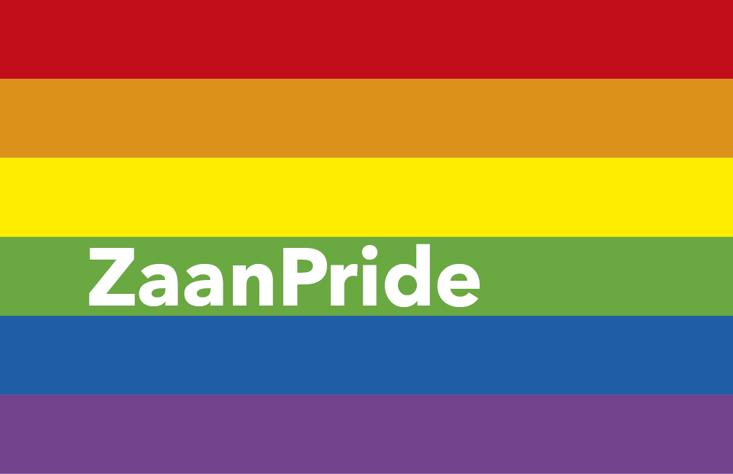
Met vriendelijke groet, Frankie Vos van De Zaanse Regenboog

